REQUERIMENTO 08/2022

SR. PRESIDENTE,
SRS. VEREADORES,

Na forma regimental requeiro a mesa que após ouvir o Plenário, seja enviado oficio ao Srº. José Aldemir Meireles, Prefeito de Cajazeiras e ao Srº. Francisco Thiago Andrade Pessoa, Secretário de Planejamento, solicitando a realização do calçamento da Rua Francisco Gonçalves de Oliveira, Bairro Cristo Rei.

PLENÁRIO EDMILSON FEITOSA CAVALCANTE, EM 18 DE ABRIL DE 2022.

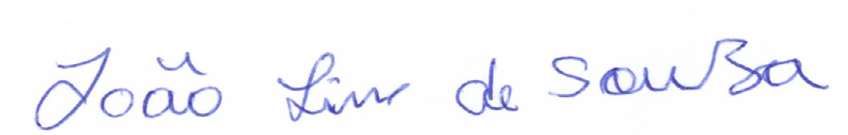

JOÃO LINS DE SOUZA
VEREADOR (PSB)

